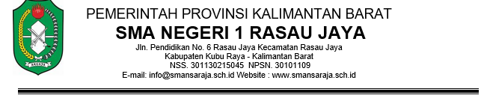

SURAT KETERANGAN
Nomor : 422 / 369 / SMAN.1 RJ/ 2024

Yang bertanda tangan di bawah ini, Kepala SMA Negeri 1 Rasau Jaya :

Nama : Sugiat, S. Pd
NIP : 197310082006041009
Pangkat / Gol. Ruang : Penata Tk. I/ III D
Menerangkan dengan sesungguhnya bahwa :
Nama : Rangga Aryansah
Tempat,Tanggal Lahir : Jangkang I, 22 Desember 2004
Nama Orang Tua : Siswanto
NISN : 0049833957

Nama tersebut diatas adalah benar siswa SMA Negeri 1 Rasau Jaya Tahun Pelajaran 2022/2023, memiliki Ijazah tanpa memiliki Surat Keterangan Hasil Ujian Nasional (SKHUN). Berhubung pada tahun tersebut tidak diadakannya Ujian Nasional Berbasis Komputer (UNBK)
Demikianlah surat keterangan ini dibuat dengan sebenarnya dan diberikan kepada bersangkutan untuk dapat dipergunakan sebagaimana mestinya.

Rasau Jaya, 10 Juli 2024
Mengetahui, Kepala Sekolah,

Rita Hastarita, S.Sos., M.Si Sugiat, S.Pd
NIP. 197912082000032002 NIP. 197310082006041009

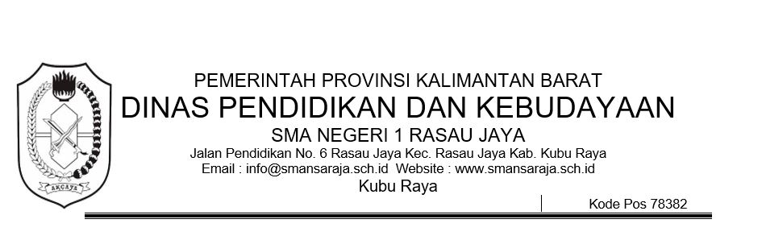

SURAT KETERANGAN
Nomor : 422 / 442 / SMA N 1 RJ/ 2022

Yang bertanda tangan di bawah ini, Kepala SMA Negeri 1 Rasau Jaya :

Nama : Sugiat, S.Pd
NIP : 197310082006041009
Pangkat / Gol. Ruang : Penata Tk. I/ III D
Menerangkan dengan sesungguhnya bahwa :
Nama : MARSANDO
Tempat,Tanggal Lahir : Kubu, 23 Mei 2004
Nama Orang Tua : Gito Rahadi
NISN : 0049355556

Nama tersebut diatas adalah benar siswa SMA Negeri 1 Rasau Jaya Tahun Pelajaran 2021/2022, memiliki Ijazah tanpa memiliki Surat Keterangan Hasil Ujian (SKHU). Berhubung pada tahun tersebut tidak diadakannya Ujian Nasional Berbasis Komputer (UNBK)
Demikianlah surat keterangan ini dibuat dengan sebenarnya dan diberikan kepada bersangkutan untuk dapat dipergunakans sebagaimana mestinya.

Rasau Jaya, 8 Agustus 2022
Kepala Sekolah,
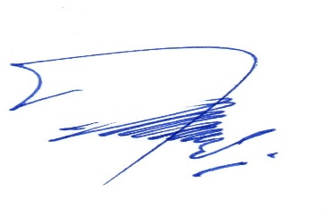

Sugiat, S.Pd
Penata Tk. I
NIP. 197310082006041009

SURAT KETERANGAN
Nomor : 422 / 442 / SMA N 1 RJ/ 2022

SURAT KETERANGAN
Nomor : 422 /157/ SMA N 1 RJ/ 2023

Yang bertanda tangan di bawah ini, Kepala SMA Negeri 1 Rasau Jaya :

Nama : Sugiat, S.Pd
NIP : 197310082006041009
Pangkat / Gol. Ruang : Penata Tk. I/ III D
Menerangkan dengan sesungguhnya bahwa :
Nama : Alif Langga Anggiwa
Tempat,Tanggal Lahir : Palembang, 4 Mei 2003
Nama Orang Tua : Suyanto
NISN : 0135099457

Nama tersebut diatas adalah benar siswa SMA Negeri 1 Rasau Jaya Tahun Pelajaran 2020/2021, memiliki Ijazah tanpa memiliki Surat Keterangan Hasil Ujian (SKHU). Berhubung pada tahun tersebut tidak diadakannya Ujian Nasional Berbasis Komputer (UNBK)
Demikianlah surat keterangan ini dibuat dengan sebenarnya dan diberikan kepada bersangkutan untuk dapat dipergunakans sebagaimana mestinya.

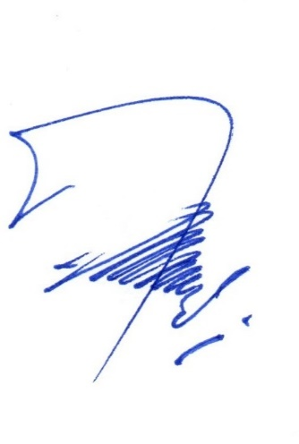

Rasau Jaya, 10 April 2023
Kepala Sekolah,

Sugiat, S.Pd
Penata Tk. I
NIP. 197310082006041009

